**1763.**[**Longest Nice Substring**](https://leetcode.com/problems/longest-nice-substring/description/)

* **Solution Code:**

class Solution {

public:

    string longestNiceSubstring(string s) {

        string output = "";

        int count = 0;

        for(int i = 0;i<s.length();i++){

            int smallMask=0;

            int largeMask = 0;

            char ch = s[i];

            int chint = 0;

            if(ch>=65 && ch<=90){

                chint = ch-'A';

                largeMask = 1<<chint;

            }

            else{

                chint = ch-'a';

                smallMask = 1<<chint;

            }

            for(int j = i+1;j<s.length();j++){

                ch = s[j];

                if(ch>=65 && ch<=90){

                    chint = ch-'A';

                    largeMask |= 1<<chint;

                }

                else{

                    chint = ch-'a';

                    smallMask |= 1<<chint;

                }

                //checking for nice

                if((smallMask^largeMask) == 0){

                    if(count<j-i+1){

                        count = j-i+1;

                        string temp(s.begin()+i,s.begin()+j+1);

                        output = temp;

                    }

                }

            }

        }

        return output;

    }

};

* **Submission:**



**190.**[**Reverse Bits**](https://leetcode.com/problems/reverse-bits/description/)

* **Solution Code:**

class Solution {

public:

    uint32_t reverseBits(uint32_t n) {

        uint32_t result = 0;

        for (int i = 0; i < 32; i++) {

            int bit = n & 1;

            result = (result << 1) | bit;

            n = n >> 1;

        }

        return result;

    }

};

* **Submission:**

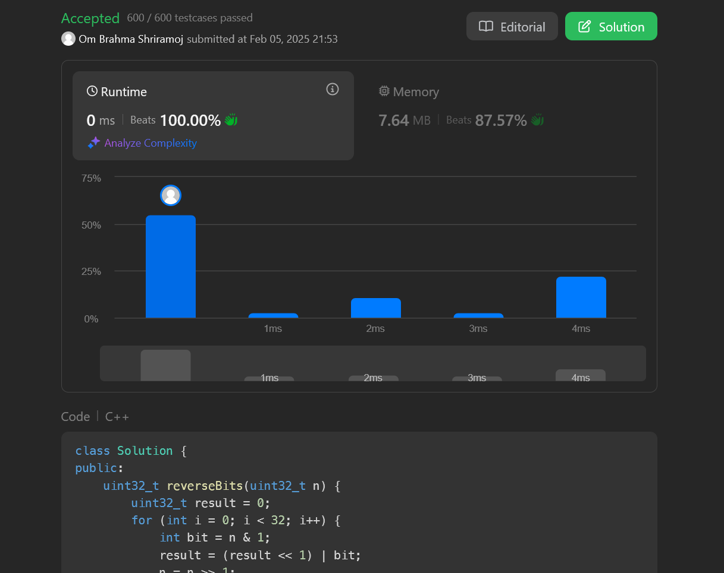

**191.**[**Number of 1 Bits**](https://leetcode.com/problems/number-of-1-bits/description/)

* **Solution Code:**

class Solution {

public:

    int hammingWeight(int n) {

        int c=0;

        while(n){

            int r=n&1;

            n>>=1;

            if(r){

                c++;

            }

        }

        return c;

    }

};

* **Submission:**

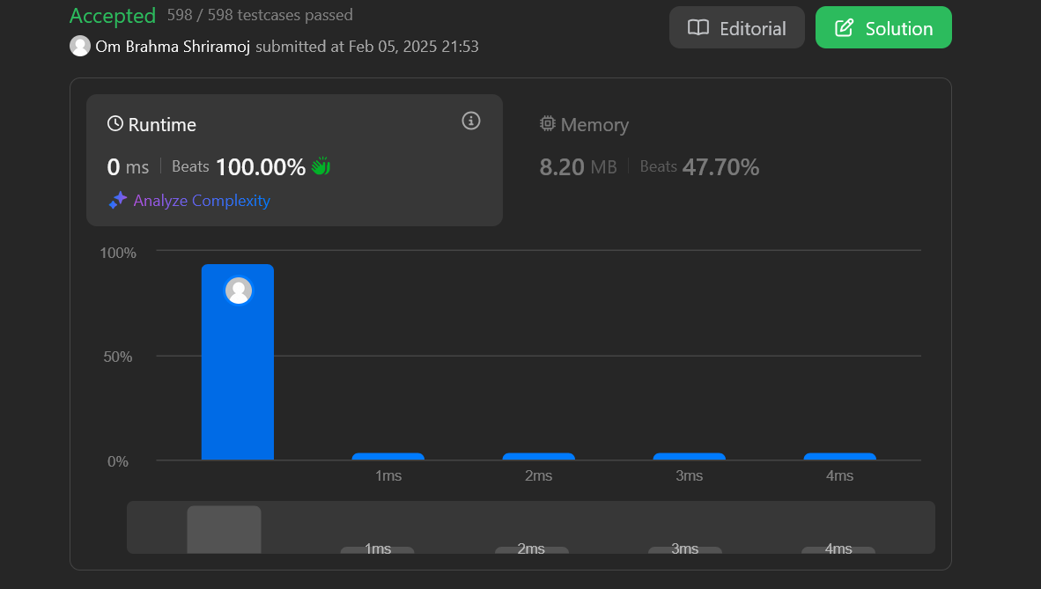

**240.**[**Search a 2D Matrix II**](https://leetcode.com/problems/search-a-2d-matrix-ii/description/)

* **Solution Code:**

const auto _ = std::cin.tie(nullptr)->sync_with_stdio(false);

#define LC_HACK

#ifdef LC_HACK

const auto __ = []() {

    struct ___ {

        static void _() { std::ofstream("display_runtime.txt") << 0 << '\n'; }

    };

    std::atexit(&___::_);

    return 0;

}();

#endif

#define pb push_back

class Solution {

public:

    bool searchMatrix(vector<vector<int>>& matrix, int target) {

        int n = matrix.size(), m = matrix[0].size();

        int row = 0, col = m-1;

        while(row < n && col >= 0){

            if(matrix[row][col] == target)return true;

            else if(matrix[row][col] < target){

                row++;

            }

            else{

                col--;

            }

        }

        return false;

    }

};

* **Submission:**

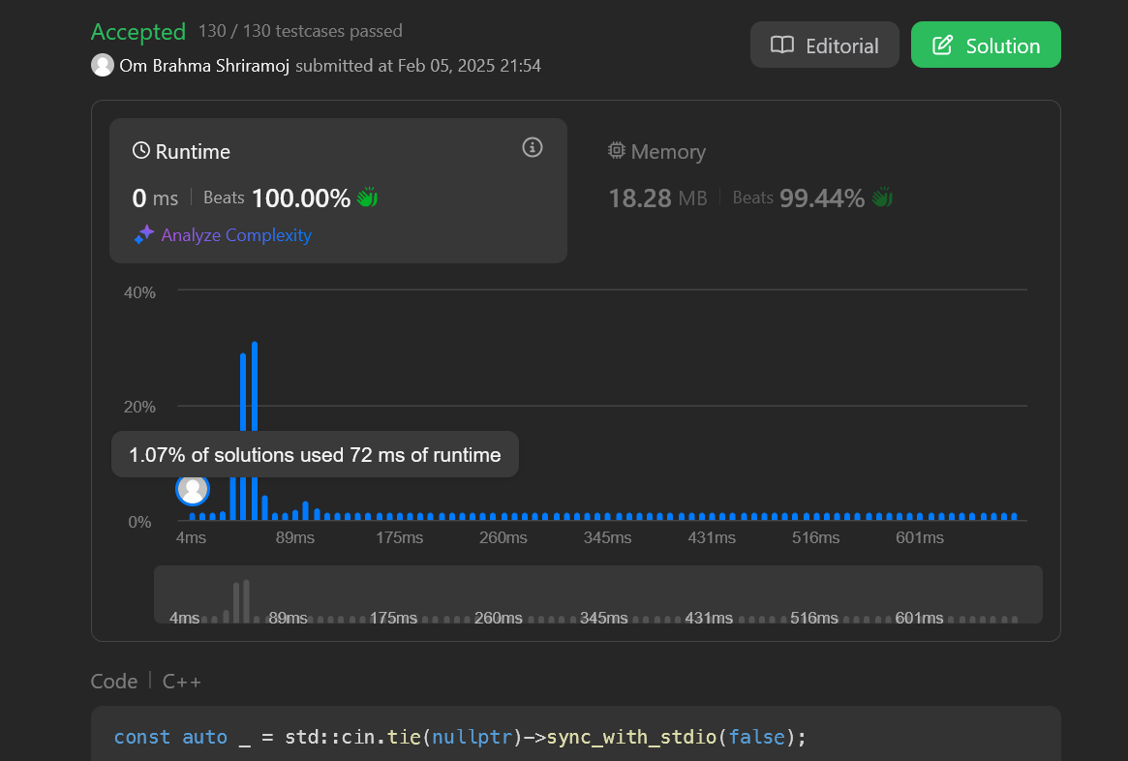

**932.**[**Beautiful Array**](https://leetcode.com/problems/beautiful-array/description/)

* **Solution Code:**

class Solution {

public:

    int partition(vector<int> &v, int start, int end, int mask)

    {

        int j = start;

        for(int i = start; i <= end; i++)

        {

            if((v[i] & mask) != 0)

            {

                swap(v[i], v[j]);

                j++;

            }

        }

        return j;

    }

    void sort(vector<int> & v, int start, int end, int mask)

    {

        if(start >= end) return;

        int mid = partition(v, start, end, mask);

        sort(v, start, mid - 1, mask << 1);

        sort(v, mid, end, mask << 1);

    }

    vector<int> beautifulArray(int N) {

        vector<int> ans;

        for(int i = 0; i < N; i++) ans.push_back(i + 1);

        sort(ans, 0, N - 1, 1);

        return ans;

    }

};

* **Submission:**

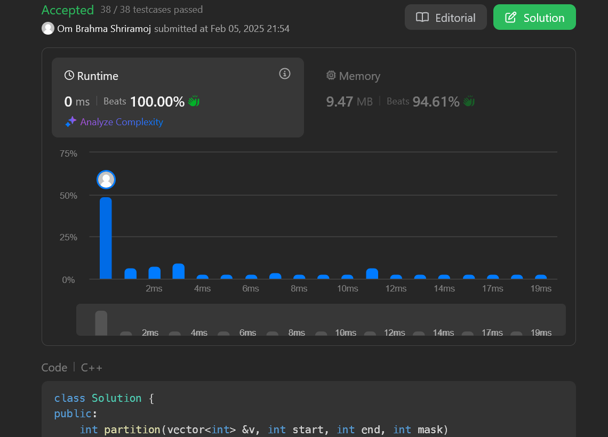

**2407.**[**Longest Increasing Subsequence II**](https://leetcode.com/problems/longest-increasing-subsequence-ii/description/)

* **Solution Code:**

class Solution {

public:

    vector<int>tree;

    void update(int node,int st,int end,int i,int val){

        if(st==end){

            tree[node]=max(tree[node],val);

            return;

        }

        int mid=(st+end)/2;

        if(i<=mid){

            update(node*2,st,mid,i,val);

        }else{

            update(node*2+1,mid+1,end,i,val);

        }

        tree[node]=max(tree[node*2],tree[node*2+1]);

    }

    int query(int node,int st,int end,int x,int y){

        if(x>end || y<st) return -1e9;

        if(st>=x && end<=y){

            return tree[node];

        }

        int mid=(st+end)/2;

        int left=query(2*node,st,mid,x,y);

        int right=query(2*node+1,mid+1,end,x,y);

        return max(left,right);

    }

    int lengthOfLIS(vector<int>& nums, int k) {

        int n=nums.size();

        if(n==1) return 1;

        int m=*max_element(nums.begin(),nums.end());

        tree.clear();

        tree.resize(4*m+10);

        for(int i=n-1;i>=0;i--){

            int l=nums[i]+1,r=min(nums[i]+k,m);

            int x=query(1,0,m,l,r);

            if(x==-1e9) x=0;

            update(1,0,m,nums[i],x+1);

        }

        return tree[1];

    }

};

* **Submission:**

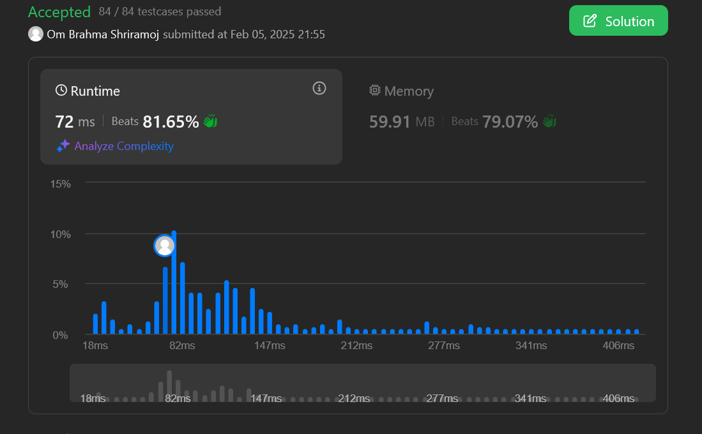

**88.**[**Merge Sorted Array**](https://leetcode.com/problems/merge-sorted-array/description/)

* **Solution Code:**

class Solution {

public:

    void merge(vector<int>& nums1, int m, vector<int>& nums2, int n) {

        for(int i=m; i<m+n; i++){

            nums1[i]=nums2[i-m];

        }

        sort(nums1.begin(),nums1.end());

    }

};

* **Submission:**



**278.**[**First Bad Version**](https://leetcode.com/problems/first-bad-version/description/)

* **Solution Code:**

class Solution {

public:

    int firstBadVersion(int n) {

        int low=1;

        int high=n;

        while(low<=high)

        {

            int mid=low+(high-low)/2;

            if(isBadVersion(mid))high=mid-1;

            else low=mid+1;

        }

        return low;

    }

};

* **Submission:**



**75.**[**Sort Colors**](https://leetcode.com/problems/sort-colors/description/)

* **Solution Code:**

class Solution {

public:

    void sortColors(vector<int>& nums) {

        int i=0;

        int j=0;

        int k=nums.size()-1;

        while(j<=k){

            if(nums[j]==0){

                swap(nums[i],nums[j]);

                i++;

                j++;

            }

            else if(nums[j]==1){

                j++;

            }

            else{

                swap(nums[j],nums[k]);

                k--;

            }

        }

    }

};

* **Submission:**



**347.**[**Top K Frequent Elements**](https://leetcode.com/problems/top-k-frequent-elements/description/)

* **Solution Code:**

class Solution {

public:

    vector<int> topKFrequent(vector<int>& nums, int k) {

        unordered_map<int, int> counter;

        for (int n : nums) {

            counter[n]++;

        }

        auto comp = [](pair<int, int>& a, pair<int, int>& b) {

            return a.second < b.second;

        };

        priority_queue<pair<int, int>, vector<pair<int, int>>, decltype(comp)> heap(comp);

        for (auto& entry : counter) {

            heap.push({entry.first, entry.second});

        }

        vector<int> res;

        while (k-- > 0) {

            res.push_back(heap.top().first);

            heap.pop();

        }

        return res;

    }

};

* **Submission:**

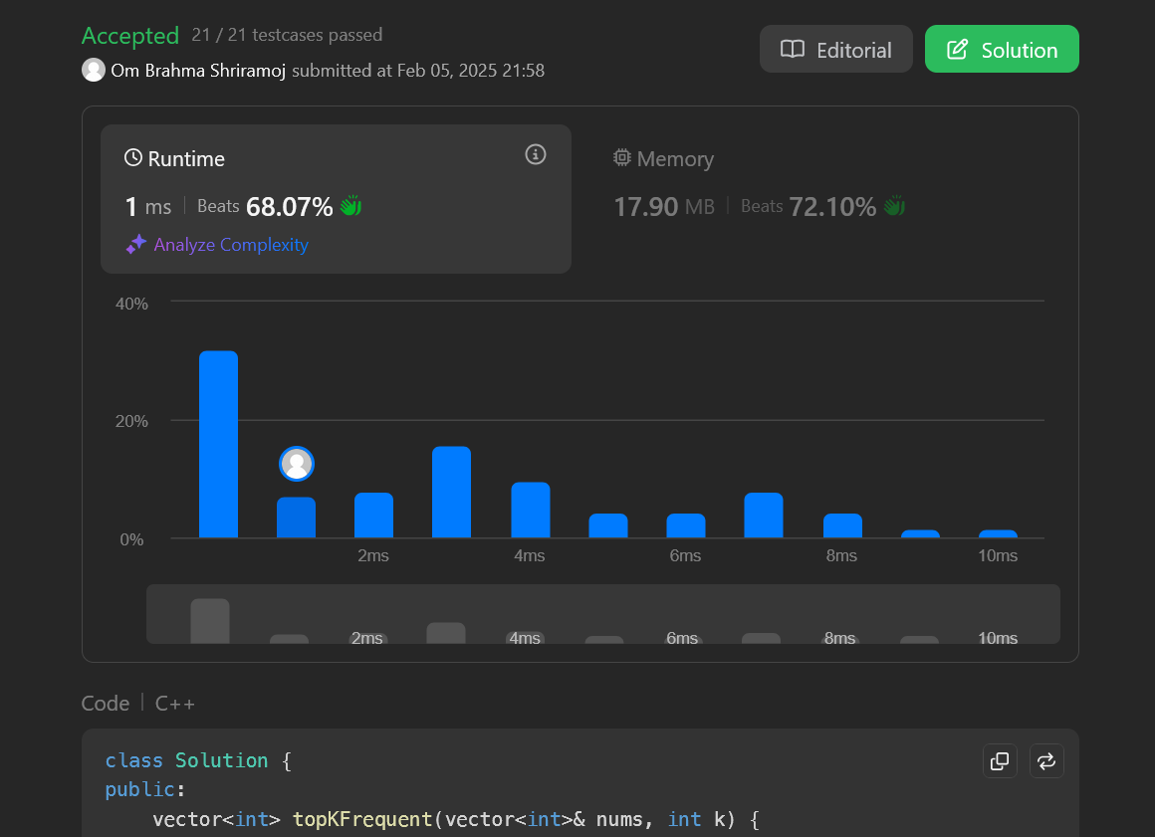

**162.**[**Find Peak Element**](https://leetcode.com/problems/find-peak-element/description/)

* **Solution Code:**

class Solution {

public:

    int findPeakElement(vector<int>& nums) {

        int left = 0;

        int right = nums.size() - 1;

        while (left < right) {

            int mid = left + (right - left) / 2;

            if (nums[mid] > nums[mid + 1]) {

                right = mid;

            } else {

                left = mid + 1;

            }

        }

        return left;

    }

};

* **Submission:**

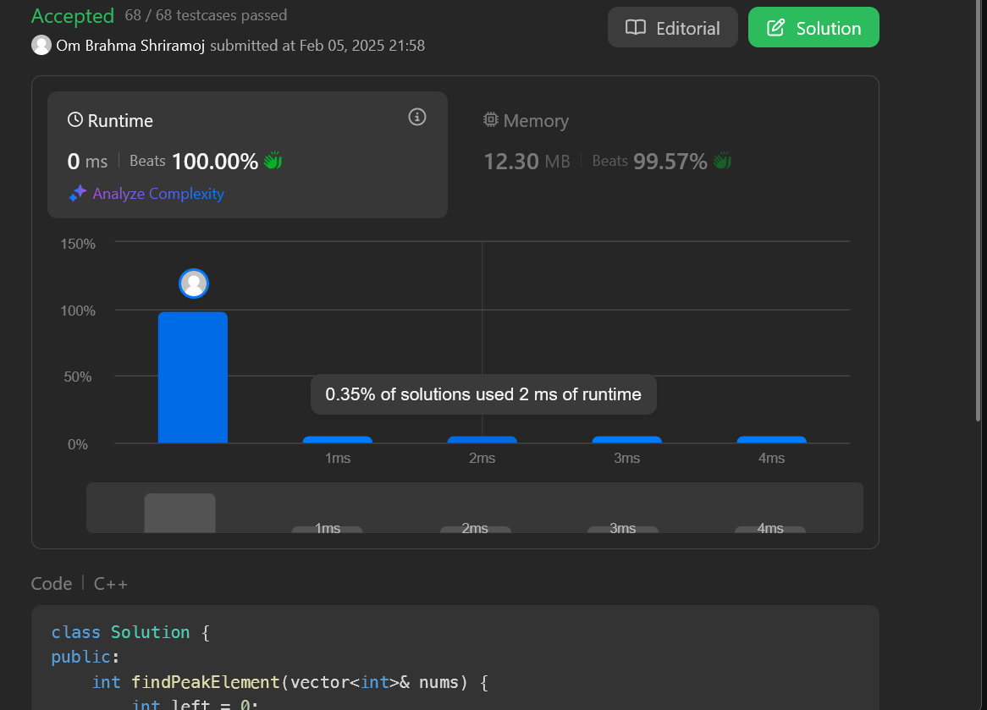

**56.**[**Merge Intervals**](https://leetcode.com/problems/merge-intervals/description/)

* **Solution Code:**

class Solution {

public:

    vector<vector<int>> merge(vector<vector<int>>& intervals) {

        vector<vector<int>> ans;

        ranges::sort(intervals);

        for(const vector<int>&interval:intervals){

            if(ans.empty()||ans.back()[1]<interval[0]){

                ans.push_back(interval);

            }

            else

            ans.back()[1] = max(ans.back()[1], interval[1]);

        }

        return ans;

    }

};

* **Submission:**

